Schysst Handboll
Tillsammans så vill vi alla skapa en välkomnande, trivsam och trygg miljö där barn och ungdomar kan ha roligt och utvecklas både som spelare, domare, ledare och funktionär.

Därför så skall det fr o m nu enligt Svenska Handbollförbundets Tävlingsbestämmelser för barn och ungdom finnas minst en matchvärd på plats när det spelas barn- och ungdomshandboll (upp till och med U19).

Det ska tydligt framgå vem som är matchvärd genom att den bär matchvärdsväst. Det hänger två matchvästar i Tallbacka respektive Ulriksdal samt en Roll-up i vardera hall som sätts upp precis innanför entrén. Bild nedan är från Tallbacka i höstas.
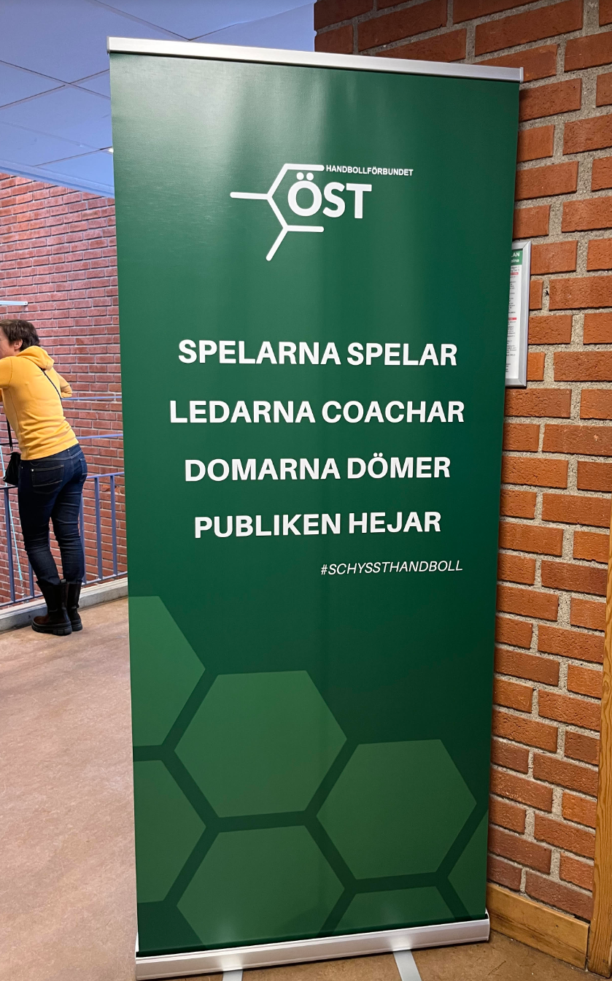
Matchvärden ska noteras i protokollet på respektive match som spelas i anläggningen under tiden som matchvärden tjänstgör.
Genom att markera sin närvaro och vara uppmärksam på vad som händer före, under och efter match kan närvaron av en matchvärd göra stor skillnad.
Matchvärden bör vara över 18 år.
En matchvärds uppgifter/roll är följande:
- Hälsa gästande lag, domare och funktionärer välkomna, presentera sig och informera om viktiga funktioner i hallen, samt vad uppdraget som matchvärd går ut på.
- Vara ett stöd för domarna och funktionärerna före, under och efter match. Kom ihåg att det är domaren som bestämmer på handbollsplanen och att matchvärden inte får avbryta en match eller korrigera domslut.
- Arbeta för nolltolerans runt spelytan.
- Om någon utanför spelplanen uppträder olämpligt utifrån principen om nolltolerans: prata med berörd personen om olämpligt beteende och informera ledaren till laget som person är kopplad till.
- Om någon utanför planen uppträder mycket olämpligt sätt utifrån principen om
nolltolerans ska det dessutom skickas en skriftlig redogörelse till det distriktsförbund som arrangören tillhör. Distriktsförbundet kan sedan kontakta den berörda föreningen.
- Som matchvärd äger du inte rätt att avvisa person/personer från hallen. Vid allvarliga situationer ska polis kontaktas.
Principen om nolltolerans
Besökare på barn och ungdomsmatcher/-träningar inom svensk handboll ska:
- Skapa en god stämning på och kring spelplanen.
- Respektera de beslut som spelare, ledare och domare tar vid träning eller match.
- Komma ihåg att det är barn och ungdomar som tränar eller spelar.

Som besökare på barn och ungdomsmatcher inom svensk handboll är det därför inte tillåtet:
- Att på ett negativt sätt försöka påverka matchens utgång, spelares prestationer eller domarens domslut.
- Att bruka svordomar, könsord, rasistiska uttryck, obscena gester mot spelare, ledare, domare eller andra person på plats i hallen.
- Att komma påverkad av alkohol eller droger.

